外力作用对地表形态的塑造
（2021·合肥第一次质检）位于太行山东南端的云台瀑布落差314米，为亚洲落差最大的瀑布。该瀑布的形成与地壳运动和流水作用有关。下图中甲、乙、丙为云台瀑布形成的不同阶段的地质剖面图。据此完成1~2题。
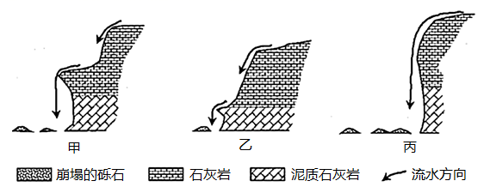
1.云台瀑布的形成过程依次是（ ）
A.甲一乙一丙 B.甲一丙一乙 C.乙一甲一丙 D.乙一丙一甲
2.云台瀑布形成的地质作用主要有（ ）
①地壳抬升 ②地壳下降 ③流水堆积 ④流水侵蚀 ⑤重力崩塌
A. ①③⑤ B. ①④⑤ C. ②③④ D. ②③⑤
（2021·长沙质检）英国爱丁堡城堡位于被称为爱丁堡岩的一块巨大粗玄武岩上，整体高于地面80米,三面陡峭,易守难攻，为重要军事要塞。下图为爱丁堡景观图和爱丁堡岩形成过程示意图。读图，完成3~4题。
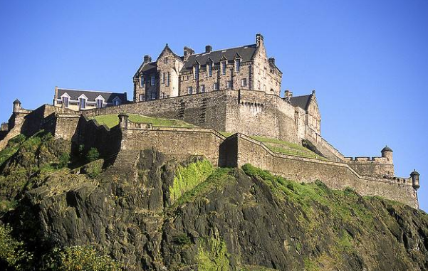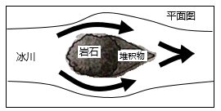
3.通往爱丁堡城堡的道路只有一条,该道路修建在城堡的（ ）
A.东侧 B.南侧 C.西侧 D.北侧
4.历史上驻守爱丁堡的守军,如果被围困在爱丁堡城堡,可能面临的困难有（ ）
A.地势高,紫外线过强
B.饮用水紧缺
C.常年多大风,不利于防守
D.暴雨造成的垮塌
（2021·郑州高三期末）南黄海辐射状沙脊群（水下泥沙堆积体）位于现代长江三角洲以北、旧黄河三角洲以南的江苏岸外浅海区，规模巨大。沙脊群由辐聚辐散的潮流将周边泥沙带至该处塑造发育形成。该区域生物资源丰富，沙脊间的潮汐水道深而稳定。下图示意南黄海辐射状沙脊群地理位置。据此完成5~7题。
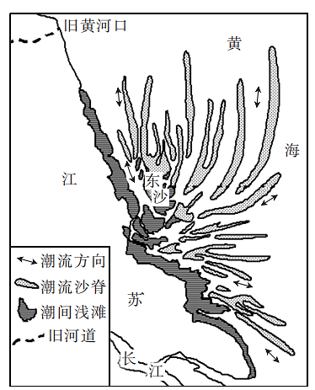
5.形成该沙脊群泥沙的主要来源之一是（ ）
A.旧黄河携带入海泥沙 B.现代海河入海泥沙
C.现代黄河入海泥沙 D.海底珊瑚石灰质遗骨
6.监测表明，东沙面积缩小，其主要原因是（ ）
A.淮河改道，泥沙来源减少 B.边缘受海浪侵蚀
C.全球变暖，珊瑚生长减慢 D.潮间浅滩变浅
7.南黄海各沙脊的延伸方向主要取决于（ ）
A.盛行风向 B.河流流向 C. 潮流方向 D.人工填埋
（2021·江西上饶一模）2016年11月24日陕西省政府宣布汉中（秦巴山区）发现世界级天坑群，成为中国天坑地貌分布新北界。下图为天坑形成示意图，形成天坑群的地区分布着厚而广的石灰岩地层，地层底部和顶部具有隔水层，局部岩层裂隙、节理构造相对发育。据此完成8~10题。
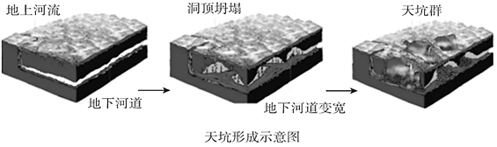
8.形成天坑的主要地质作用是（ ）
A. 地壳抬升 B. 地壳下降 C. 流水堆积 D. 流水侵蚀
9.裂隙在天坑形成过程中所起的作用是（ ）
A. 使地下溶洞扩大 B. 使洞顶坍塌
C. 促进土壤发育 D. 使地下河道变宽
10.汉中天坑群形成直接相关的条件是（ ）
A. 地质条件不稳定 B. 暖湿的气候
C. 岩性坚硬 D. 植被覆盖率
（2021·汕头毕业班质量检测）玄武岩，是岩浆从火山中喷出或从地表裂隙中溢出凝结形成的岩石。在冰岛南部沿海有一座由深色柱状玄武岩构成，边缘笔直、粗细相近、整齐规则的多棱柱状岩石峭壁，形似风琴管，故称风琴岩。在峭壁底部，棱柱较短，中上部较长。完成11~12题。
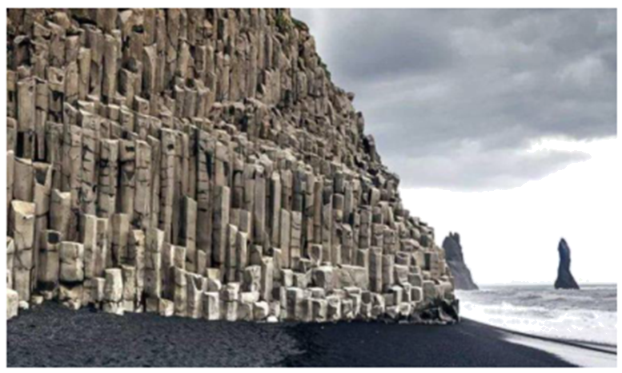
11.形成“风琴管”边缘笔直、粗细相近、整齐规则的形态原因是（ ）
A. 均匀冷凝 B. 均匀挤压 C. 均匀侵蚀 D. 均匀断裂
12.峭壁底部的“风琴管”比其他部位短的原因是（ ）
A. 流水侵蚀 B. 海浪侵蚀 C. 冰川侵蚀 D. 风力侵蚀
（2021·广东阶段性检测）旱扇是由暂时性河流形成的冲积扇，主要物源由洪水带来，洪水的规模和搬运能力决定了旱扇的大小。我国中西部地区高大山脉的山麓地带，能形成庞大的旱扇群和旱扇平原，如天山、昆仑山。图1是旱扇示意图。据此回答13～4题。
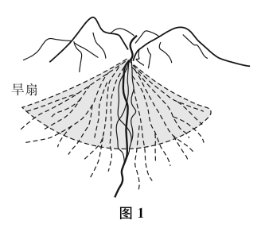
13.我国西北地区旱扇发育的活跃期是
A.春季B.夏季C.秋季D.冬季
14.我国中西部地区的低山丘陵地区，旱扇的形成主要依靠
A.大气降水 B.冰川融水 C.季节性积雪融水D.地下水
15.（2021·潍坊高三期末）阅读图文资料，完成下列要求。
海子山整体海拔在4500~4700米之间，面积达6000多平方千米。海子山分布着不同地质时期数以亿计的花岗石漂砾（砾石）和大约1145个冰蚀岩盆（海子或湖泊），这些大大小小的砾石与湖泊就是青藏高原最典型的古冰帽（古冰盖）遗迹，它们密集分布在山体古夷平面（外营力作用于起伏的地表，使地表削高填低逐渐形成的陆地平面）上。据青藏高原第四纪气候变化的研究表明，在第四纪冰期，海子山地区曾经覆盖着厚达超过500米的冰川。下图示意海子山路段川藏公路沿线的砾石和湖泊景观。
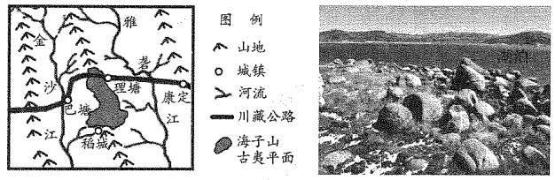
（1）分析海子山古冰帽形成的条件。
（2）与海子山古夷平面内部相比，推测理塘附近冰川侵蚀的强度并说明理由。
（3）指出海子山古夷平面形成以来因外力侵蚀而发生的变化。
答案及解析
1.C 2.B【解析】第1题，读题可知，云台瀑布的形成与地壳运动和流水作用有关，从三个图形可以看出，由于流水侵蚀作用，石灰岩不断崩塌，从乙到甲到丙，落差不断变大，泥质石灰岩深度不断加大，可以判断他们的形成过程是从乙到甲到丙。C正确。第2题，云台瀑布的形成， 是由于地壳抬升后，经流水侵蚀，重力崩塌而形成，①④⑤对，地壳上升不是下降，②错。没有流水堆积地貌，③错。
3.A 4.B【解析】第3题，由材料可知，爱丁堡岩由冰川侵蚀形成，冰川前进方向一侧，由于被玄武岩阻挡，受到的侵蚀较弱，另外三面则受冰川侵蚀，坡度陡。读图可知，冰川朝东前进，所以东侧坡度平缓，唯一的道路应布局在东侧。第4题，爱丁堡城堡位于温带海洋气候区，气候温和湿润，但由于城堡建在地势较高的玄武岩上，不利于储水，因此会面临饮用水紧缺，B正确；整体高于地面80米，与周围相对高差并不大，不会出现明显的紫外线辐射的差异，A错误；常年多大风对防守不会造成太大的困难，C错误；玄武岩岩体坚硬，不易造成暴雨垮塌，D错误。
5.A 6.B 7.C【解析】第5题，由图文材料可知，早期该沙脊群的泥沙主要来自旧黄河携带的泥沙。现代黄河入海位置已改变，海河离该沙脊群较远，沙脊群位于温带地区，不可能是海底珊瑚石灰质遗骨，A项正确。第6题，东沙面积缩小，应该是由于黄河改道，泥沙来源减少，此外东沙边缘受海浪侵蚀。B项正确。第7题，由材料中"沙脊群由辐聚辐散的潮流将周边泥沙带至该处塑造发育形成"可知，各沙脊的延伸方向主要取决于潮流方向。C项正确。
8.D 9.A 10.B【解析】第8题，根据图文材料，天坑属于喀斯特地貌，主要受到流水的溶蚀作用，即流水侵蚀作用形成。所以形成天坑的主要地质作用是流水侵蚀，D项正确。第9题，明确天坑的形成过程，裂隙在流水侵蚀作用下，形成溶洞，溶洞不断扩大，在重力作用下，洞顶坍塌，形成天坑。根据题意，岩层的空隙和裂隙是流水下渗的主要渠道，岩层裂隙越大，透水性越强，使地下溶洞扩大，A项正确。洞顶坍塌是受重力作用，溶洞足够大，与裂隙直接关系不大，B项错误。喀斯特地貌地表水较少，裂隙与土壤发育无关，C项错误。地下河道变宽是因为溶洞变大，D项错误。第10题，影响喀斯特地貌形成的因素除了可溶性岩石之外，还有较为温暖湿润的气候条件和较高的植被覆盖率等。陕西省地质条件相对稳定，A项错误。汉中地区在秦岭以南，为北亚热带季风气侯，较为暖湿，B项正确。喀斯特地貌发育，石灰岩广布，岩性不坚硬，C项错误。陕西省植被覆盖率低，D项错误。故选B。
11.A 12.B【解析】第11题，从材料的信息可知，“风琴管”是玄武岩，它是由岩浆喷发后冷却凝固而成，粗细相近、整齐规则的形态是由于均匀冷却凝固所致，A正确，BCD错误。第12题，从图看，“风琴管”位于海边，低层的岩石受海水侵蚀作用强于高处的，因此，底部的比高处的要短。B正确。流水、冰川、风力侵蚀不明显。ACD错误。故选B。
13.B【解析】我国西北地区常年积雪的高山地区冰川广布，夏季冰川融水形成的洪水流量大、规模大、搬运能力强，能形成规模庞大的旱扇群和旱扇平原。
14.A【解析】我国中西部低山丘陵地区无冰川融水，降水基本集中在夏季。因此，夏季是“旱扇”发育的活跃期，而冬季基本属于休眠期。
15.（1）海子山位于青藏高原东缘，受西南季风和东南季风影响，当地雨雪较多；海拔较高，且受第四纪冰期影响，气温低，有利于雨雪冻结成冰；古夷平面起伏较小，面积较大，有利于冰雪累积。
（2）强度较大。理由：理塘位于古夷平面边缘，坡度较陡，冰川移动较快，侵蚀作用较强。
（3）古夷平面被古冰川、流水等侵蚀、切割，起伏加大，面积变小。
【解析】第（1）题，据材料可知，古冰帽即古冰盖，说明该地一是降水多，二是气温低。据图可知，海子山位于青藏高原东缘，既会受到来自印度洋的西南季风影响，又会受到来自太平洋东南季风的影响，因此当地雨雪较多；据材料可知，海子山整体海拔在4500~4700米之间，海拔较高，且受第四纪冰期影响，气温低，有利于雨雪冻结成冰；古夷平面即外营力作用于起伏的地表，使地表削高填低逐渐形成的陆地平面，古夷平面起伏较小，面积较大，有利于冰雪累积，因此形成厚厚的古冰帽。第（2）题，据图可知，理塘位于古夷平面边缘，坡度较陡，冰川移动较快，而海子山古夷平面内部坡度较缓，冰川移动较慢，因此与海子山古夷平面内部相比侵蚀作用较强。第（3）题，据材料可知，该地有许多冰蚀岩盆，说明有冰川的侵蚀作用；据图可知，该古夷平面附近有许多河流，说明也受河流的侵蚀作用，被古冰川、流水等侵蚀、切割，起伏加大，面积变小。

